Фоном для нашей аппликации будет лист бумаги темно-голубого цвета. На нем мы сначала сделаем льдины. Для них нам потребуется светло-голубая бумага, из которой вырезаем несколько льдин и наклеиваем их на фон.
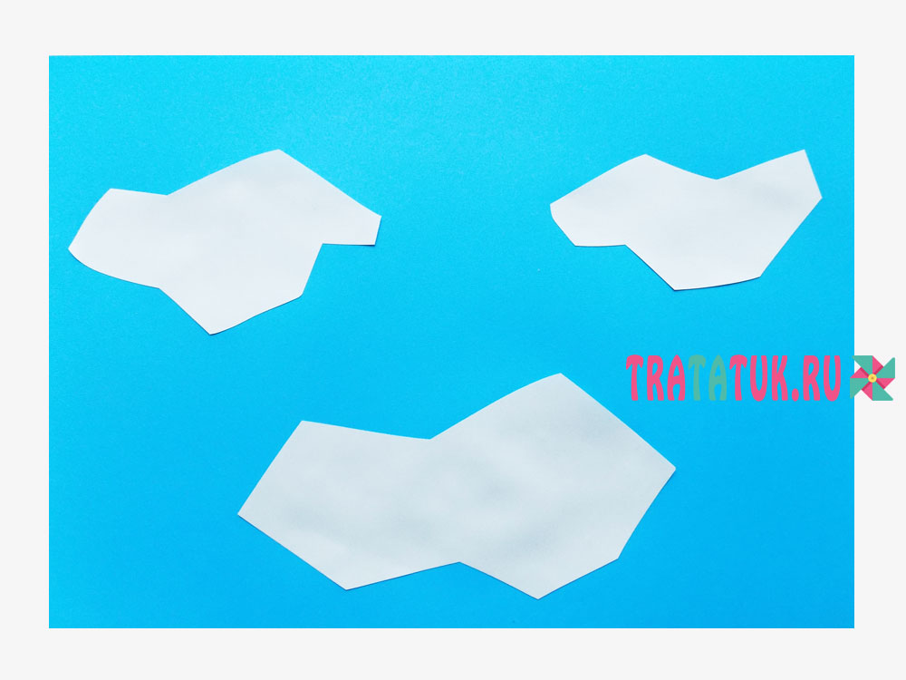Теперь сделаем белого мишку. Для этого из бумаги вырезаем вытянутую трапецию.
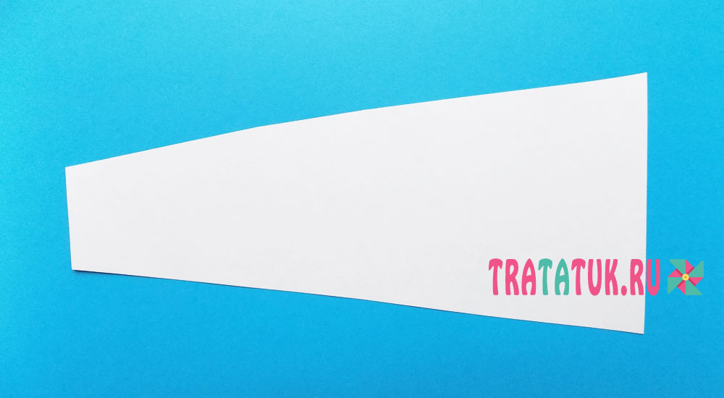С двух противоположных сторон этой заготовки требуется сделать сгибы, на которые затем будем наносить клей. Также выполняем дополнительные сгибы и на самой заготовке, они будут разделять туловище и голову медведя.
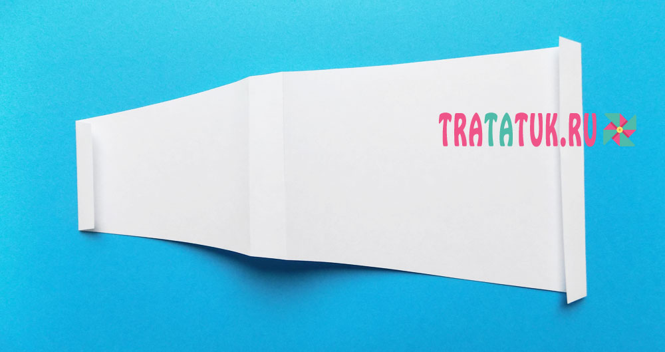Наносим клей на места сгибов, после чего из этой белой трапеции формируем заготовку для мишки. Голова и туловище должны быть выпуклыми.
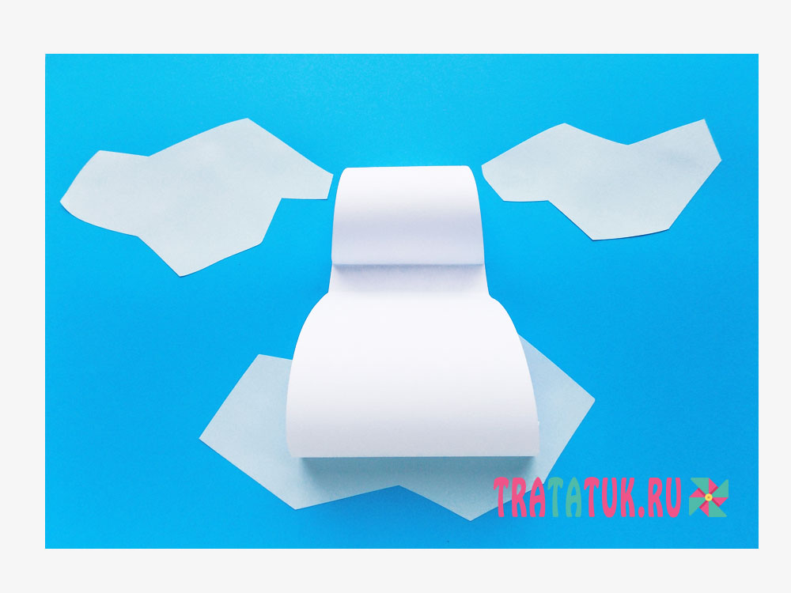Займемся деталями нашей поделки. Добавляем мишке ушки, вырезаем из белой бумаги, они будут иметь полукруглую форму. Приклеиваем ушки в верхней части головы.
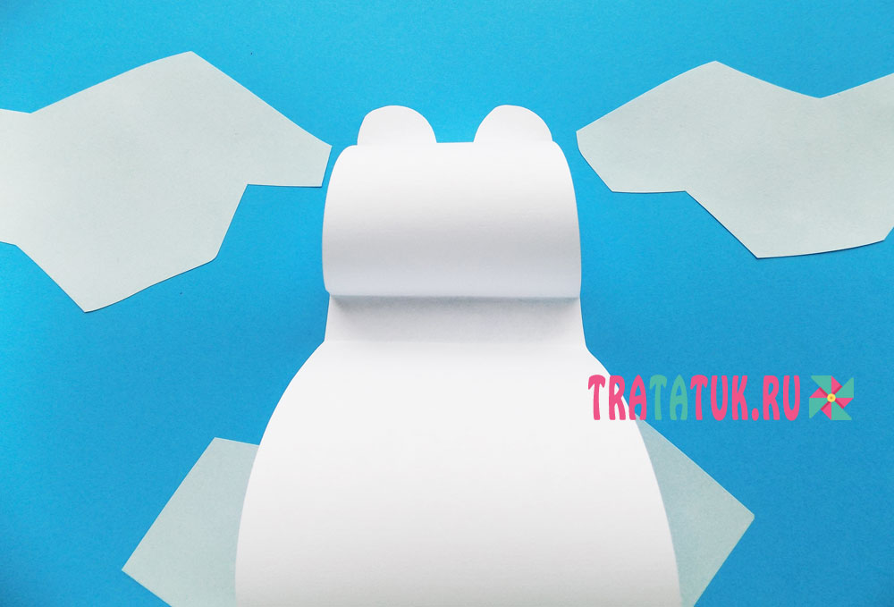Лапки сделаем в форме овалов.
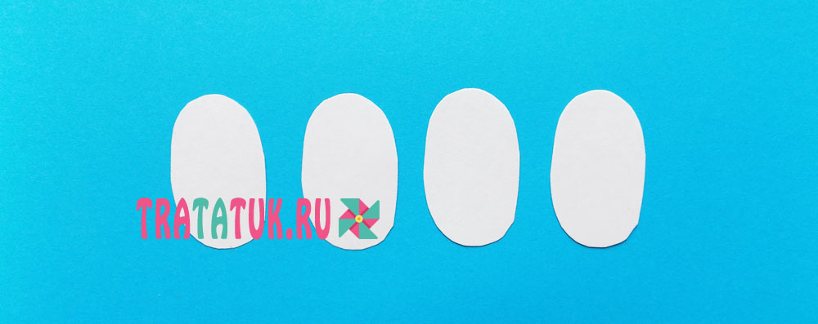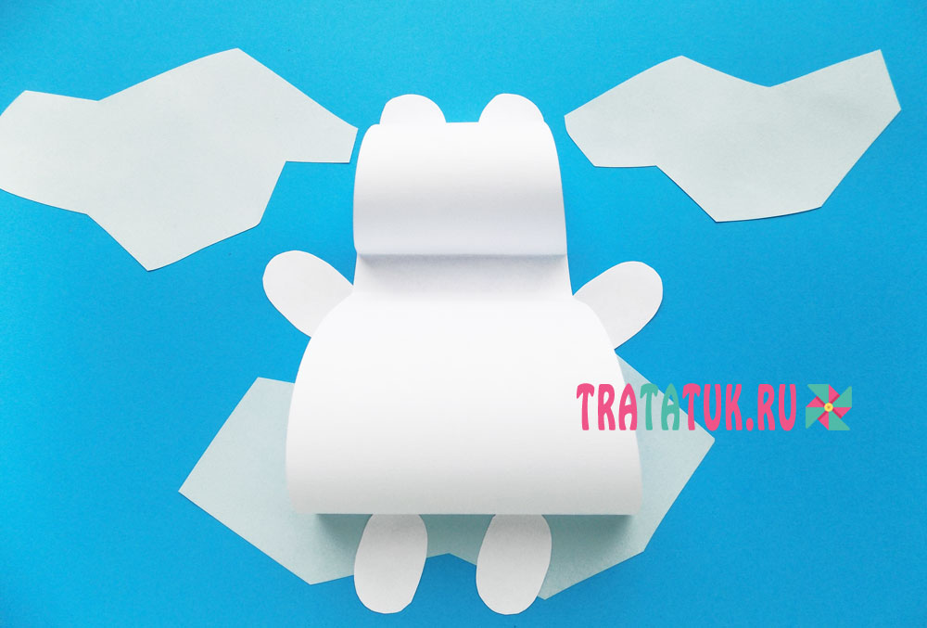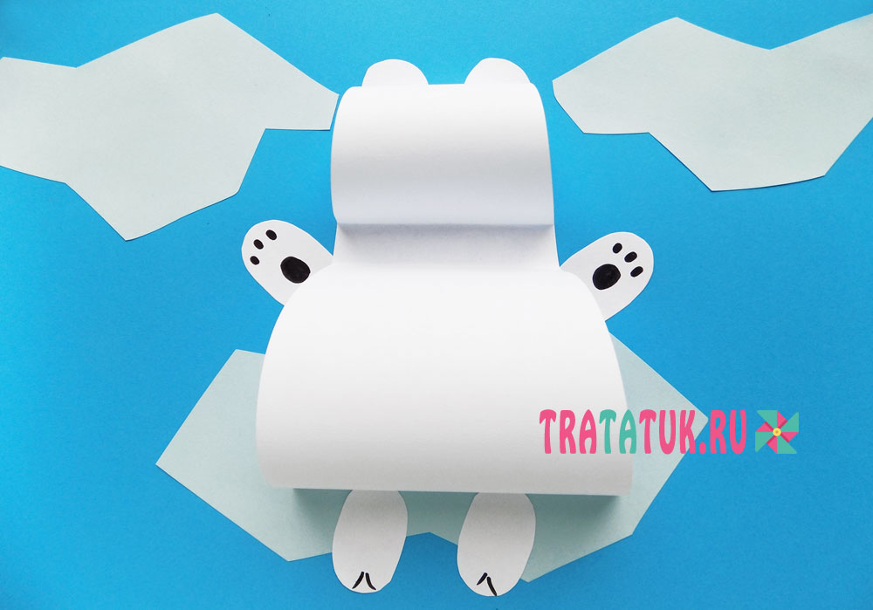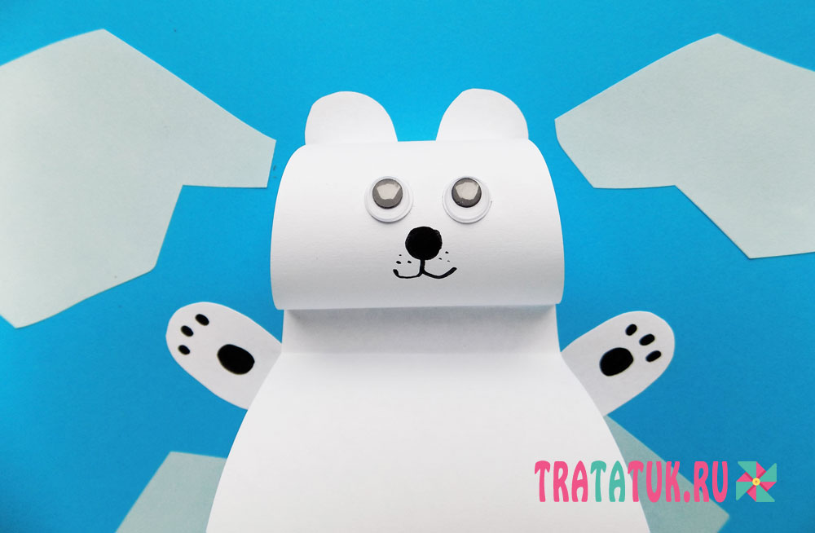Нарисуем волны на голубом фоне. Из кругов-снег.
